后端验证使用

**Jerry**

**@例子在工程里有**

svc-sls-call

实体类:UserParam

接口:UserService

实现:UserServiceImpl

PS:要发布服务

**@@前提**

1. 引入依赖

<!-- validation 验证 -->

<dependency>

<groupId>javax.validation</groupId>

<artifactId>validation-api</artifactId>

<version>1.1.0.Final</version>

</dependency>

<!-- hibernate-validator -->

<dependency>

<groupId>org.hibernate</groupId>

<artifactId>hibernate-validator</artifactId>

<version>5.3.5.Final</version>

</dependency>

<!-- sls-common -->

<dependency>

<groupId>com.upsoft.sep</groupId>

<artifactId>svc-sls-common</artifactId>

<version>3.0.0-SC.CD.WJ-SNAPSHOT</version>

</dependency>

其中validation-api和hibernate-validator是验证

***Svc-sls-common是整个项目公用工具类，后期有工具类就放在里面安装并且记住一定要install

1. 在你需要的实体类上，使用validation-api注解（NotNull...详见下图）

列子1

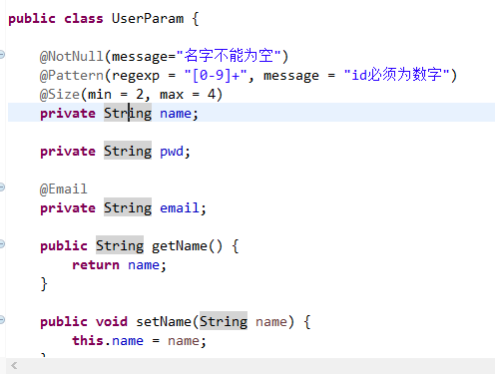

验证注解

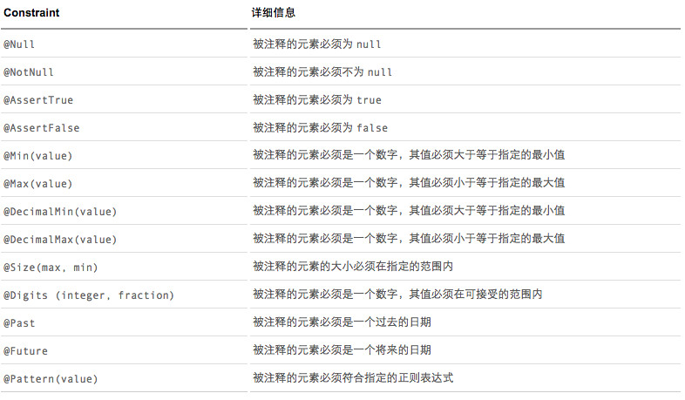

1. 在你的实体类中，增加检查方法，如图:

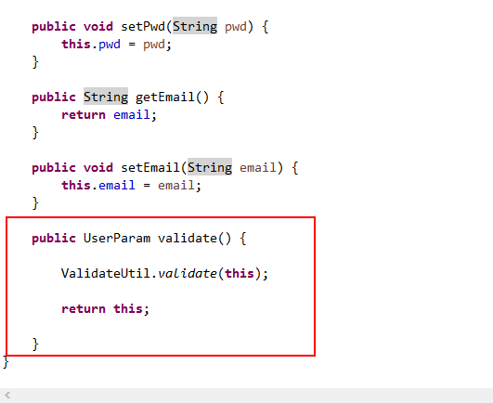

1. 在你的实现类中，用验证方法:

